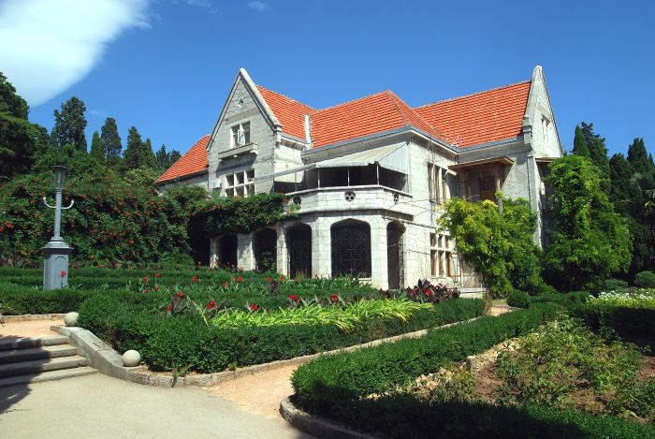

XLVI Международный Xаракский форум

«Политическое пространство и социальное время:

цифровизация власти и вызовы виртуальной повседневности»

12-15 ноября 2025 г.

г. Севастополь

Формат проведения: смешанный: офлайн/онлайн
Организаторы:
Крымский федеральный университет имени В.И.Вернадского
СЕВАСТОПОЛЬСКИЙ ГОСУДАРСТВЕННЫЙ УНИВЕРСИТЕТ
ЧЕРНОМОРСКИЙ ИНФОРМАЦИОННО-АНАЛИТИЧЕСКИЙ ЦЕНТР
Институт сербской культуры Приштина-Лепосавич (Сербия)
Университет имени Джавахарлала Неру (Индия)

К участию в форуме приглашаются исследователи, работающие в контексте политологии, философии, международных отношений, социологии, истории, психологии, культурологии, этнологии, лингвистики, экономики, географии, права и других научных направлений, имеющих отношение к многогранным аспектам заявленной темы.

Харакский форум – это международная площадка для академических дискуссий, посвящённых изучению новейших тенденций в развитии России, стран постсоветского пространства, а также международных политических, экономических и социокультурных процессов.

На форуме предполагается обсуждение следующих вопросов:

- Отражение политического пространства и социального времени в современных теориях власти и общества;
- Цифровизация власти и искусственный интеллект как факторы политического влияния;
- Киберколониализм и новые формы неравенства в условиях глобальной цифровизации;
- Молодёжь и политика: в поиске смыслов и ценностей виртуальной повседневности;
- Информационные вызовы в условиях стратегической нестабильности XXI века;
- Когнитивные технологии как фактор современных информационных войн;
- Культурно-символические ресурсы сетевого общества;
- Технологии использования этнорелигиозного фактора в управляемых конфликтах;
- «Мягкая» и «умная» сила в культуре, политике и международных отношениях;
- Вербальное измерение политического пространства и социального времени: тексты и подтексты;
- Экономика, политика и право в условиях самоорганизации общественных систем;
- Политика и интеллектуалы: служение обществу или обслуживание власти?
- Любовь и власть в структуре повседневности: от универсальных смыслов к технологиям преодоления вражды и ненависти в политике.
Список вопросов открыт для продолжения.

Программа форума:
11 ноября. Заезд участников. Круглый стол памяти А.С.Панарина «Стратегическая нестабильность в XXI веке».
12 ноября. Открытие форума. Пленарная сессия.
- Секция 1. «Отражение политического пространства и социального времени в современных теориях власти и общества».
- Секция 2. «цифровизация власти и вызовы виртуальной повседневности»

13 ноября. Школа молодого политолога.

14 ноября.
- XXIII Международный семинар «Этничность и власть».
- XVIII Международный семинар «Религия и гражданское общество».

15 ноября. Закрытие форума. Разъезд участников.

Публикация:
По итогам работы форума будет опубликован сборник статей, который будет размещен в системе Российского индекса цитирования (РИНЦ). Статьи принимаются до 15 ноября включительно по адресу: nce@mail.ru
Требования к оформлению статей на официальном сайте форума:
http://charaxforum.cfuv.ru

Проезд и размещение:

Проезд и размещение за счет участников. Стоимость размещения от 4000 руб. в сутки, с завтраком. Бронирование и размещение осуществляется участниками форума самостоятельно. Информация для бронирования будет выслана после утверждения заявки оргкомитетом и оплаты регистрационного взноса.

Регистрация.
Для участия в форуме необходимо заполнить и отправить анкету участника, перейдя по ссылке:
https://docs.google.com/forms/d/1nnM2f6pdoADhy_wMj8q-nosK_fYyPT5lfOaidv8mars/edit

Важно: ссылка закрывается для регистрации 15 октября в 24.00.
Включение доклада в программу осуществляется после оплаты регистрационного взноса. Регистрационный взнос предназначен для оплаты расходов, связанных с арендой конференцзалов, мультимедийного оборудования, обеспечения интернет-соединения для дистанционных участников и типографских расходов, связанных с публикацией сборника.

Регистрационный взнос (независимо от формы участия)
- Ранняя регистрация 3500 р. (до 5 октября включительно).
- Поздняя регистрация 5000 р. (с 6 октября по 15 октября включительно).
Регистрационный взнос включает: программу, сертификат, публикацию (постатейное размещение в РИНЦ), получение сборника в электронном виде, кофе-паузы для очных участников.
Студенты освобождаются от регистрационного взноса.
После подтверждения оргкомитета о получении и утверждении заявки для завершения регистрации необходимо оплатить регистрационный взнос по реквизитам, которые будут предоставлены в письме-подтверждении.

Публикация текстов в авторской редакции. Неотредактированные тексты отклоняются от публикации. Публикация материалов, представленных студентами, осуществляется только при наличии рецензии научного руководителя.
Оригинальность текстов, представленных к публикации, должна составлять не менее 75%.

Рабочие языки: русский, английский.

Дополнительная информация:
Официальный сайт форума: http://charaxforum.cfuv.ru
Страница форума в VK:
https://vk.com/public207317955

Контакты оргкомитета:
E-mail: nce@mail.ru
argonavt2@gmail.com
До встречи на форуме!

